В детском саду «Светлячок» с.Падун прошли «Веселые старты», в которых приняли участие дети старшей и подготовительной групп.
Команда «Паровозики» и «Гномики» занимались фитнесом, соревновались в ловкости, силе, быстроте реакции. 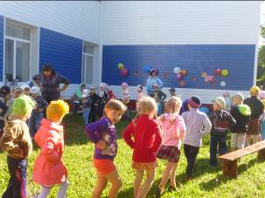

Ребята получили массу положительных эмоций при встрече с доктором Айболитом и Микробами. 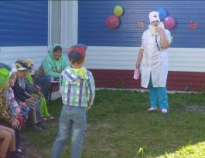 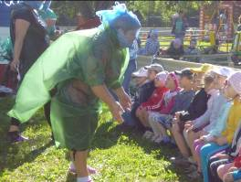

В заключении праздника доктор Айболит угостил всех чупа-чупсами.
А участники соревнования были награждены дипломами.

Репортаж подготовила Тютяева С.И.

